**Украшать свои дома к Новому году**

**жители европейских стран начали еще в конце средних веков. Настоящая мода на елочное «украшательство» пришла в первой половине XVI века.**

До середины XVIII века украшения были исключительно *съедобными*. Зеленые ветви ели украшали орехами, сладостями и фруктами, кроме того, вешали фигурки из вафель — прообраз пресных хлебцев, которые употреблялись при обряде причастия.

Со второй половины XVIII века елочные украшения становятся более нарядными: бумажные цветы, позолоченные еловые шишки и пустые яичные скорлупки, а еще — фигурки из чеканной латуни — феи, ангелы и т.п.

Серебряные звездочки, цветы, а также мишура появились в XVIII веке. А в 1848 году, в городке Лауш в Тюрингии были изготовлены первые елочные шары. Их делали из цветного или прозрачного стекла, покрывали изнутри слоем свинца, а снаружи украшали блестками.

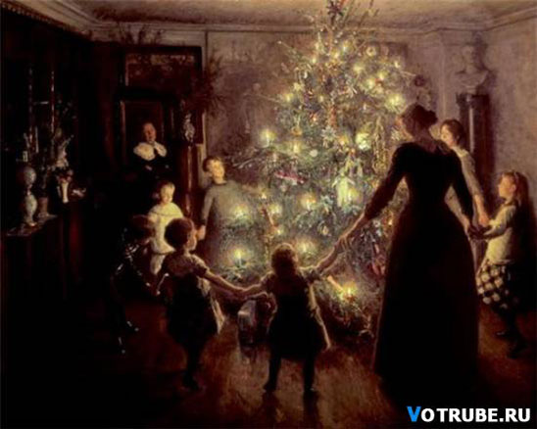

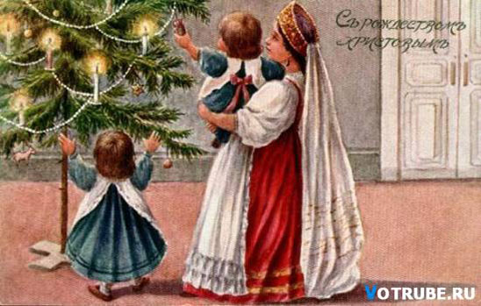

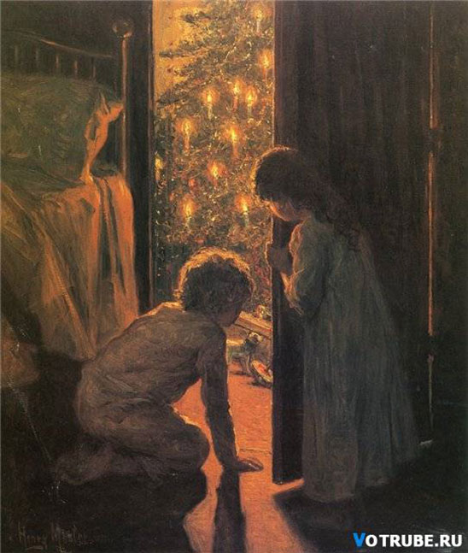

В 1867 году в Лауше открыли газовый завод. С помощью газовых горелок с пламенем очень высокой температуры, стеклодувы изготавливали легкие тонкостенные шары любых размеров. Вредное для здоровья свинцовое покрытие было заменено на нитрат серебра.

В начале ХХ века изготавливать елочные украшения стали в Чехии, Польше, США и Япония. А затем и другие страны начали выпускать эти хрупкие и красивые изделия. Именно тогда возникла мода на разные виды игрушек и способы украшения елок.

До 1900 года считалось, что елка должна быть яркой и броской, усыпанной игрушками; в начале ХХ века были популярны елки в стиле «минимализма» — строгие, невычурные, в серебристо-белых тонах.

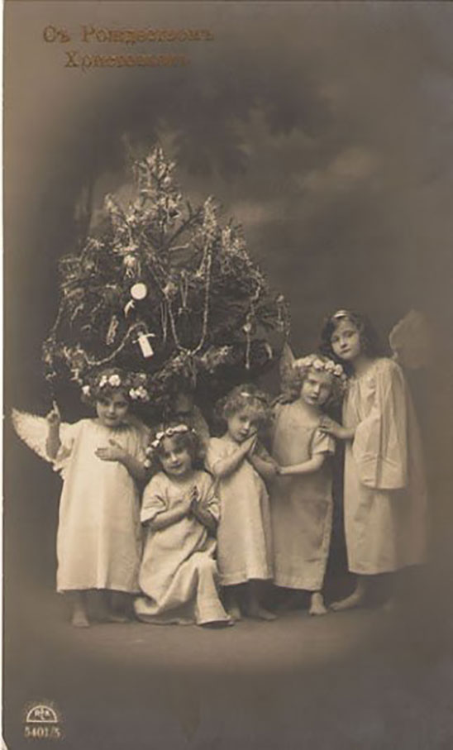

Игрушки в стиле «техно» появились в Дрездене и Лейпциге. Там изготавливали пароходики, дирижабли, музыкальные инструменты, экипажи, запряженные лошадьми, а также игрушки в виде животных: слонов, медведей, лягушек, фазанов…

На территории Российской империи, обычай встречать Новый год в ночь с 31 декабря на 1 января ввел Петр Первый, и он же повелел, чтобы именно ель стала главным новогодним деревом. Но по-настоящему обычай наряжать елку и делать это именно к Рождеству, которое праздновалось 25 декабря, пришел при Николае Первом.

Благодаря его супруге пришел обычай украшать жилище ветками ели с горящими свечами. Кроме того, именно в это время в России зарождается традиция дарить подарки на Рождество. Их раскладывали под елкой или вешали на ветки.

Первые стеклянные игрушки, появившиеся в России, были немецкого производства. Но и отечественные мастера быстро поняли, насколько это прибыльное дело. Кроме стеклянных, в России также выпускались игрушки из ткани, ваты и папье-маше.

После снятия запрета на новогоднюю елку в декабре 1935 года в стране возобновилось производство елочных игрушек. Игрушки тех лет выглядят соответственно историческим реалиям: «парашютисты» из ваты, стеклянные дирижабли с надписью «СССР». В 1937 году была также выпущена серия елочных шариков с изображением членов Политбюро.

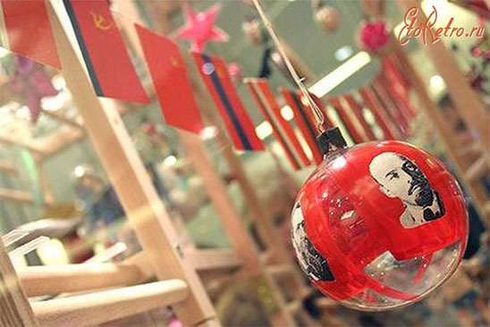

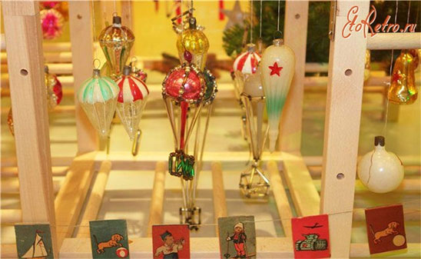

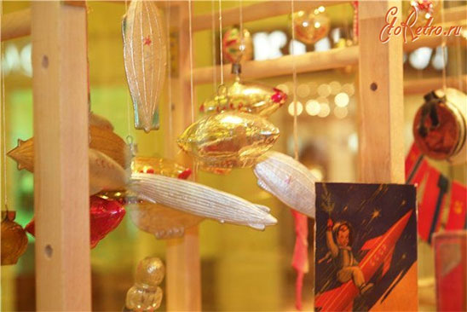

В годы Великой Отечественной Войны игрушки также выпускались, в ограниченном количестве, конечно. Украшение елки к Новому году было обязательным — этот обряд напоминал о мирной жизни и придавал сил надеяться на скорую победу. «Военные» елки украшались «солдатами», «танками», «пистолетами», «собаками-санитарами»; даже Дед Мороз на новогодних открыток бил фашистов…

После войны 1 января снова стал выходным днем (это произошло в 1947 году). А елочные игрушки снова стали мирными.

В 40-50-х годах появляются игрушки с персонажами из сказок Пушкина, спортивные и цирковые персонажи. В начале 1950-х, когда с продуктами в стране была напряженка, изготавливалось игрушки в виде фруктов, ягод и овощей. Появились и сказочные персонажи: Айболит, Дед Мороз, Снегурочка, Чиполлино, различные звери: белочки, медведи, зайцы… Тогда же, в 50-х, появилась мода на стеклянные бусы и композиции из стеклянных шариков, бус и палочек. После выхода знаменитого фильма Э.Рязанова «Карнавальная ночь», появились елочные игрушки в виде часов, на которых стрелки замерли в положении «без пяти двенадцать».

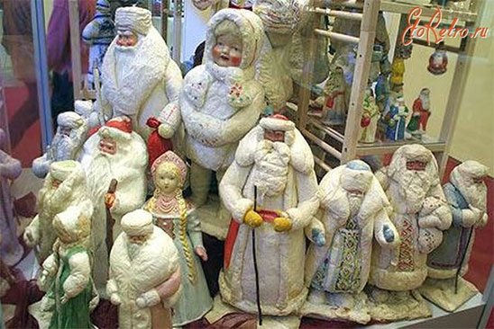

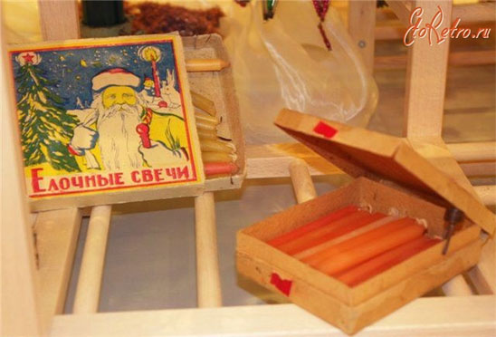

В 1960-е годы на елки вешали «початки кукурузы» и «снопы пшеницы». А еще в новогодних украшениях нашло отражение освоение человечеством космоса. Появились «спутники», «космонавты», «ракеты», шарики с рисунками на космическую тематику. Также в 60-е годы появились первые электрические елочные гирлянды. Изначально выглядели они очень просто: лампочки-шарики, выкрашенные в разные цвета: синий, желтый, красный, иногда расписанные снежинками и «морозными узорами», присоединенные к проводу, который включался в розетку. Никаких реле еще не делали, поэтому лампочки просто горели, без «перемигивания». Позже появились и более усовершенствованные электрогирлянды, которые мы используем и по сей день.

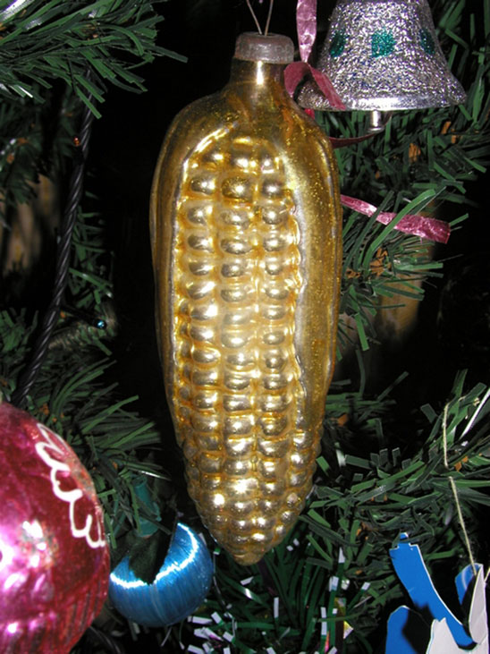

В 1970-е годы дизайн игрушек становится менее разнообразным. Фабрики елочных украшений «штамповали» похожие друг на друга серии шариков, «шишек», «пирамидок», «сосулек» и «колокольчиков». Встречались, правда, звери неопределенной породы (не то медведи, не то собаки), а также такие интересные экземпляры, как снежинки с серпом и молотом. В эти годы выпускалось много игрушек на прищепках. Под конец 70-х вернулась мода украшать елку богато и разнообразно.

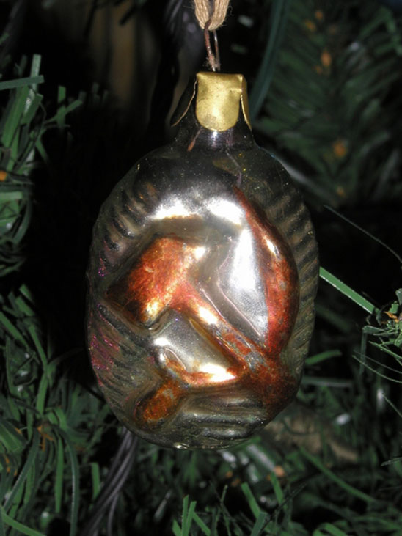

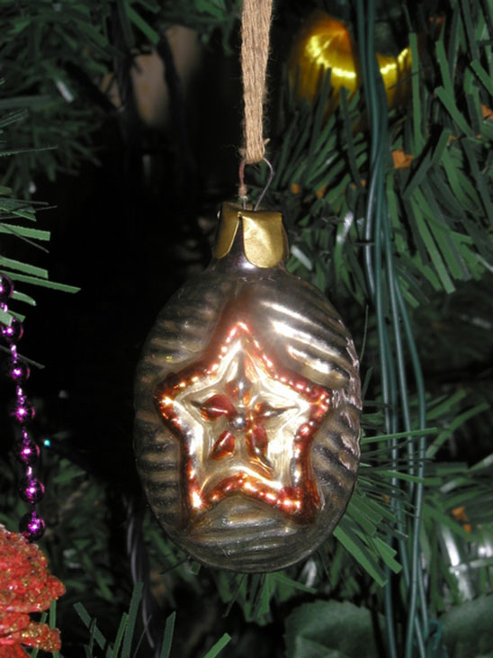

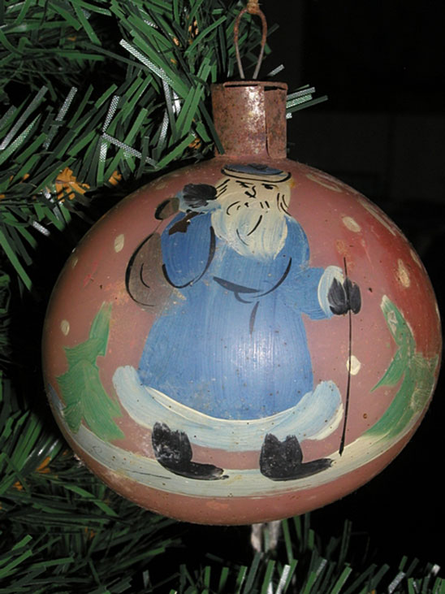

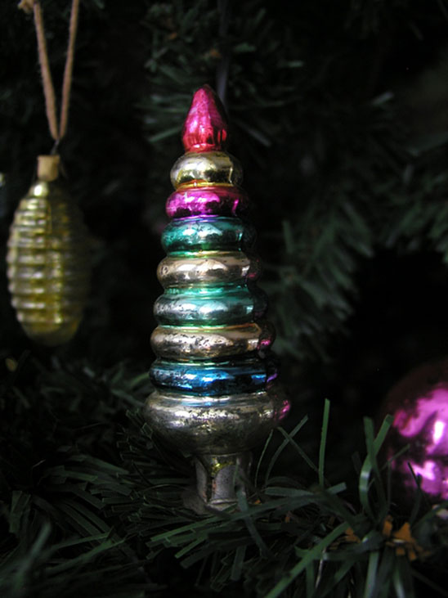

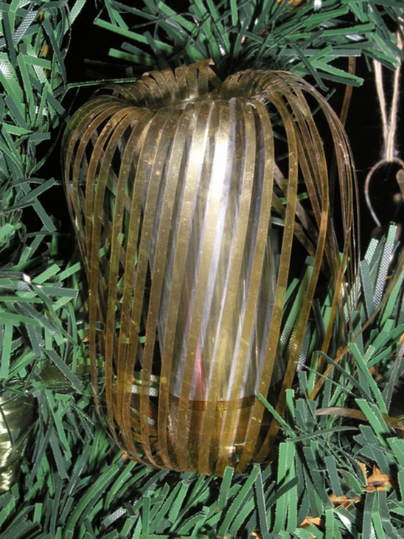

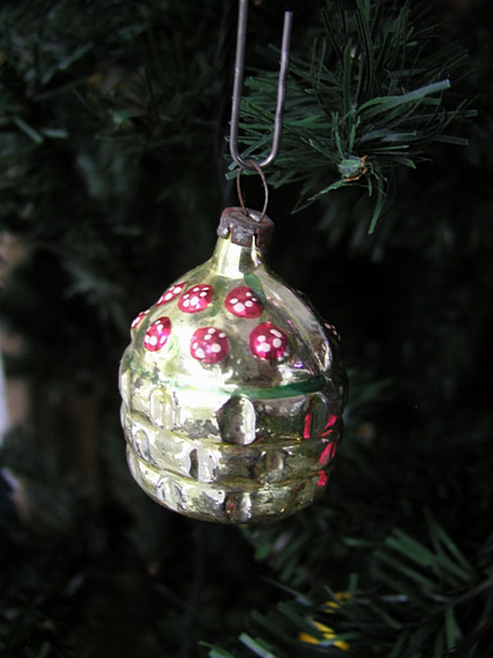

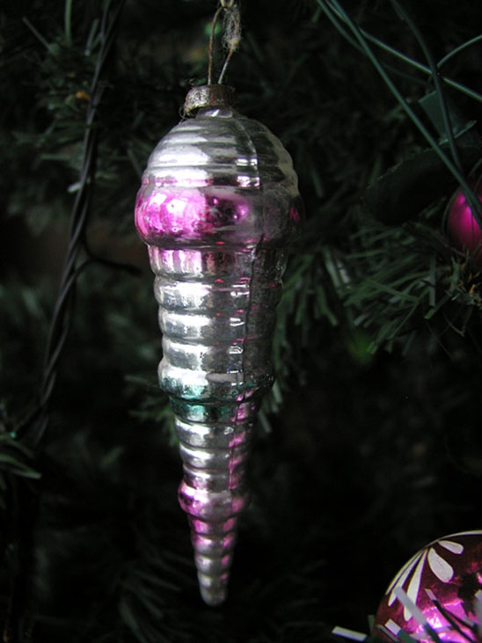

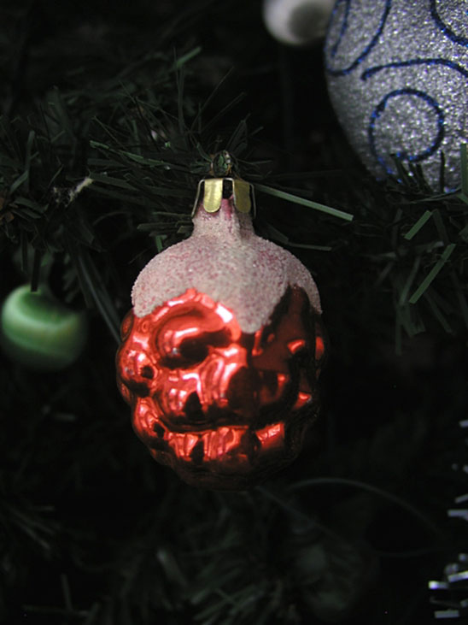

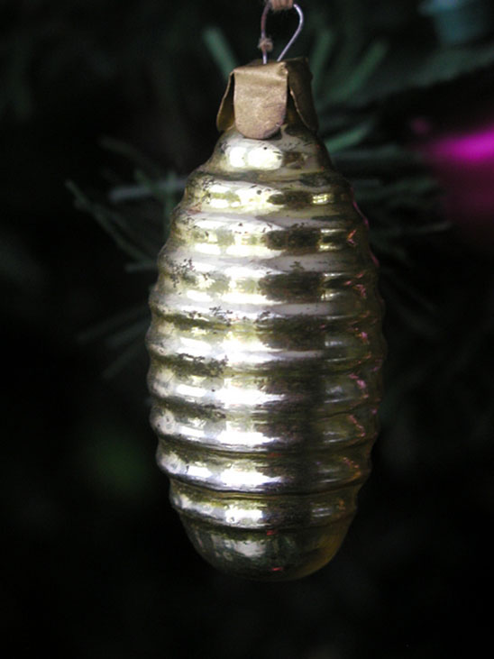

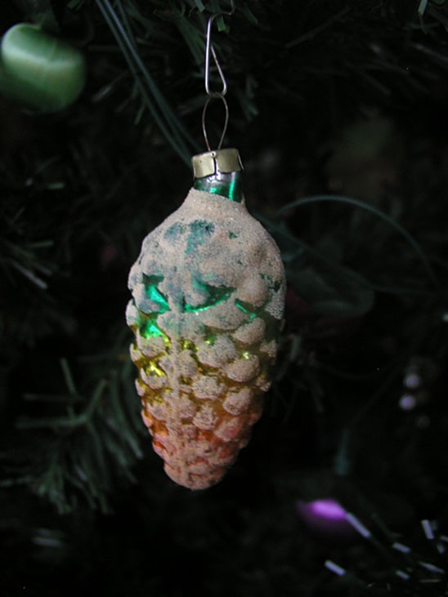

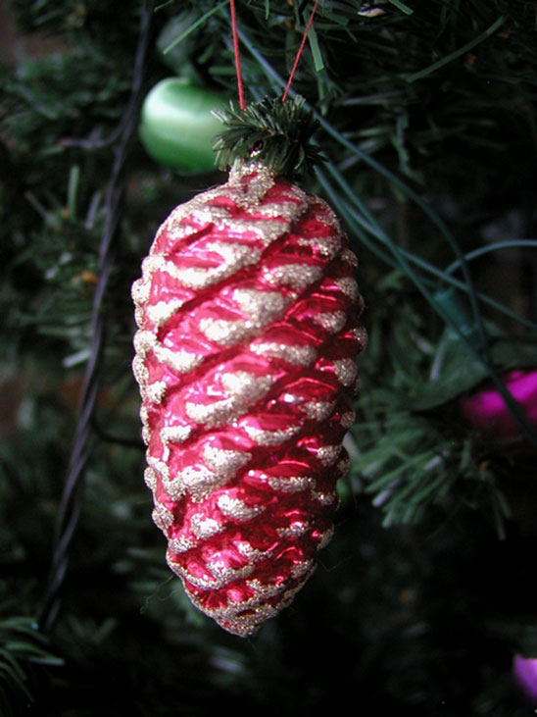

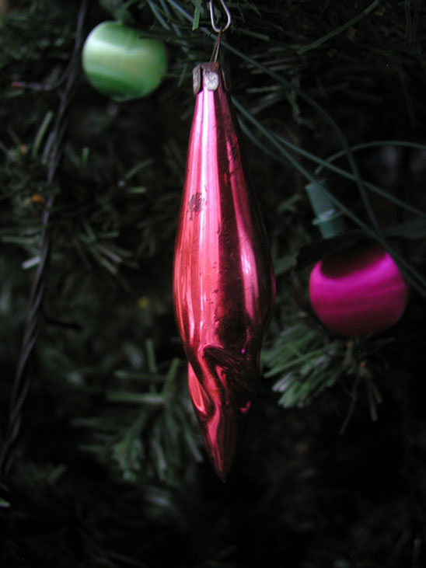

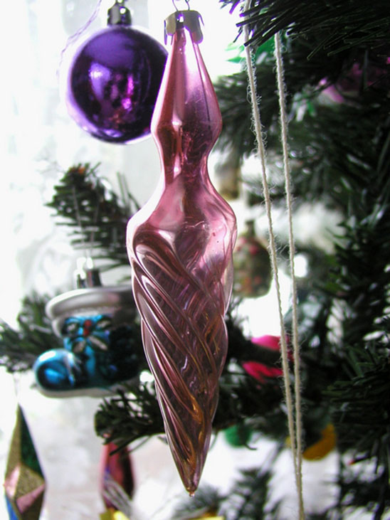

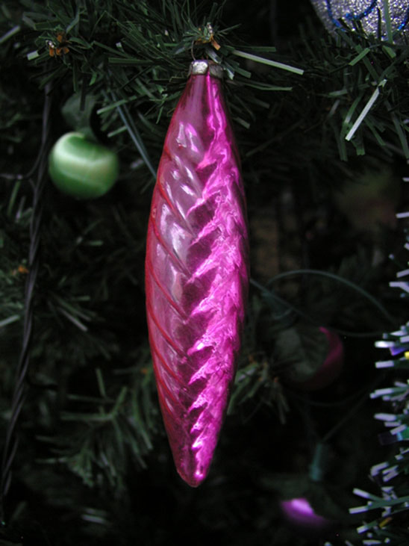

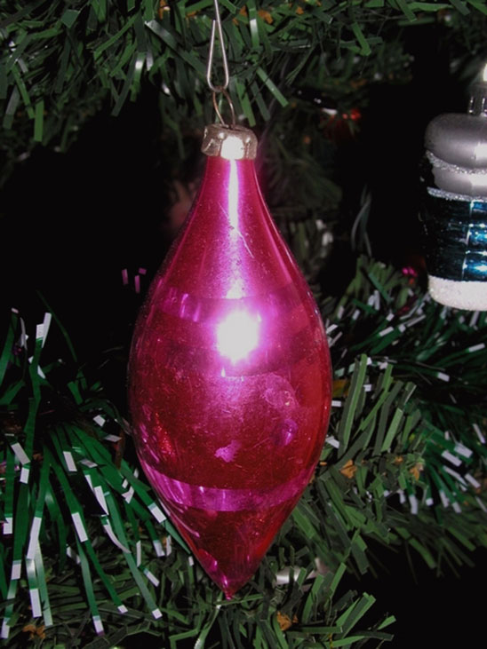

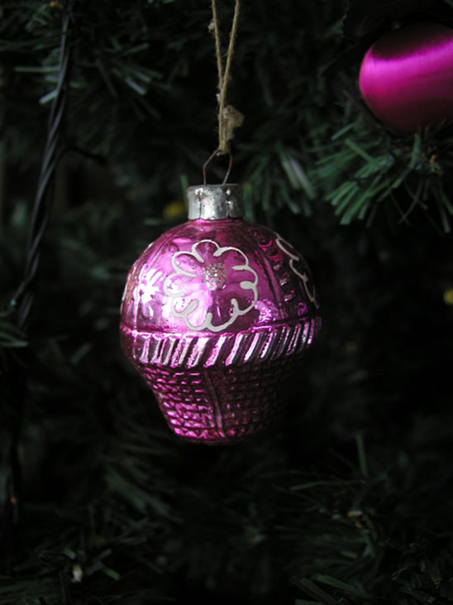

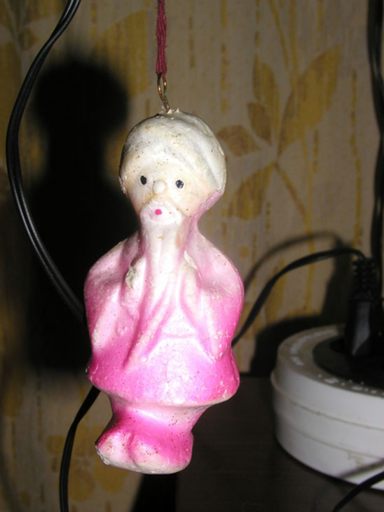

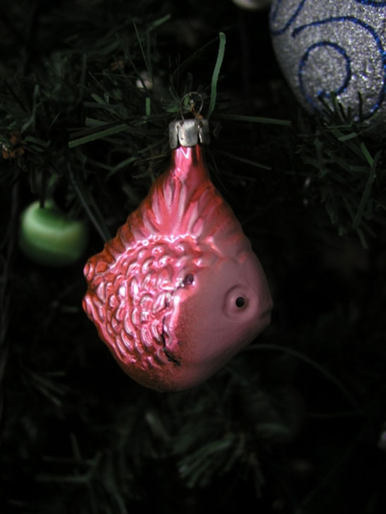

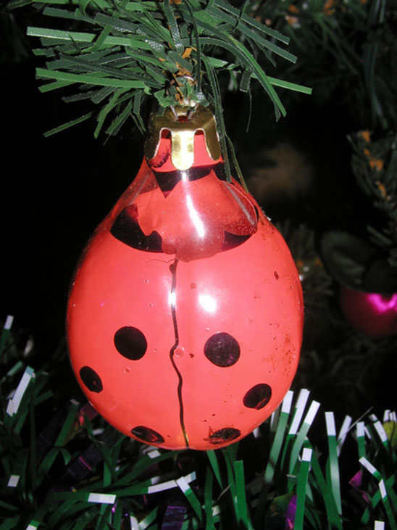

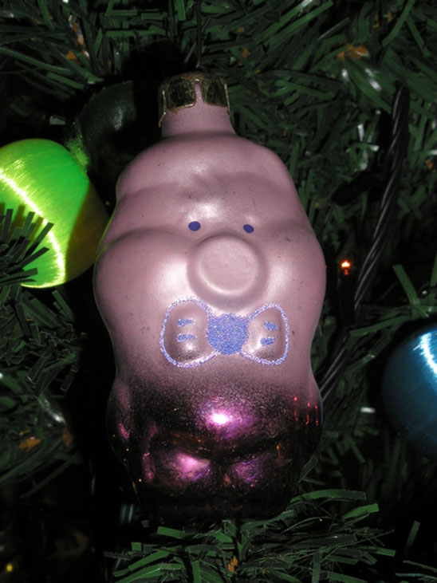

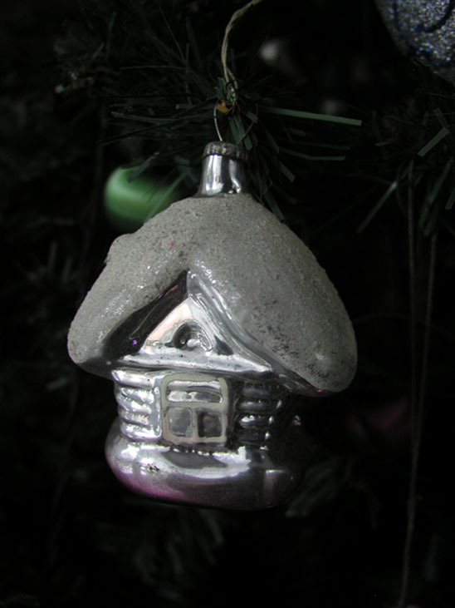

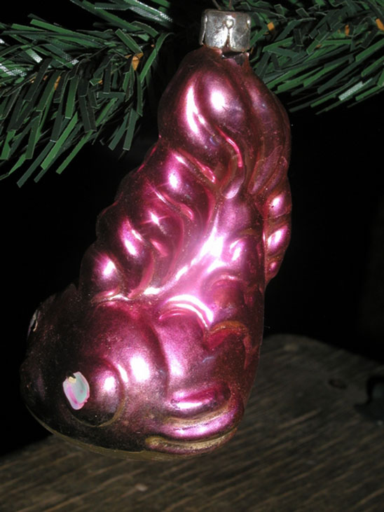

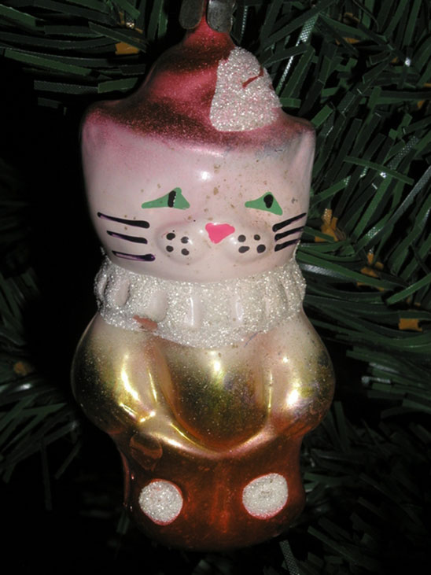

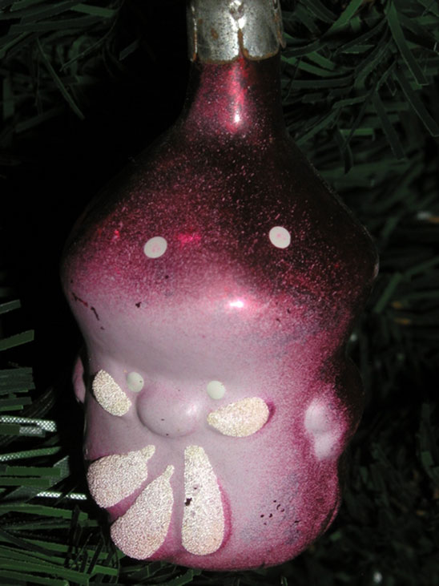

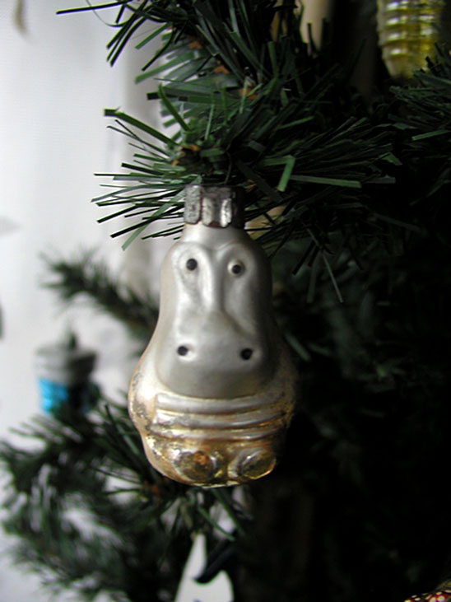

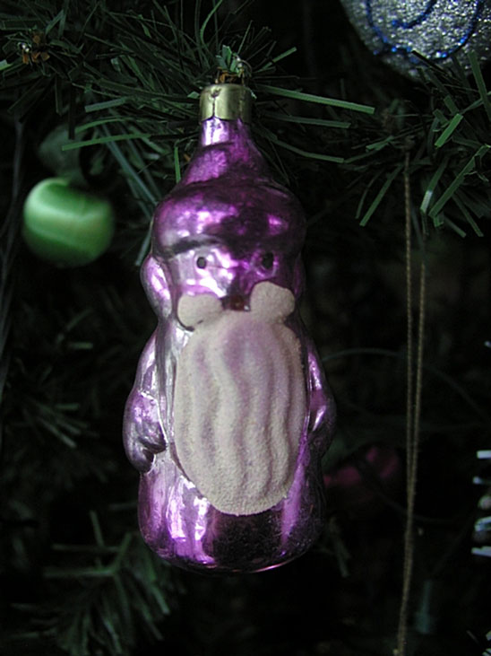

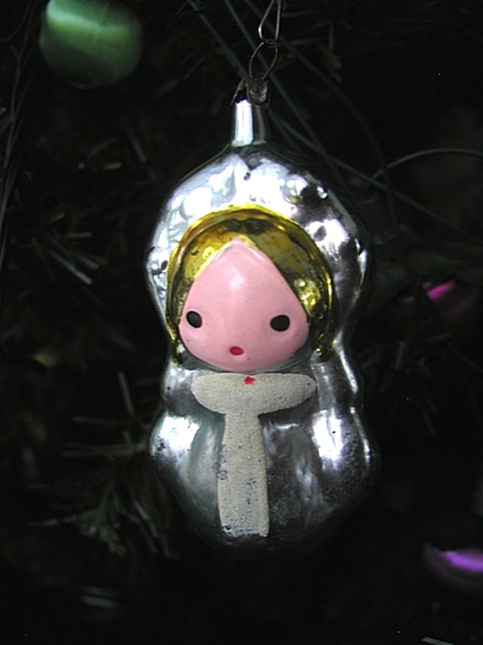

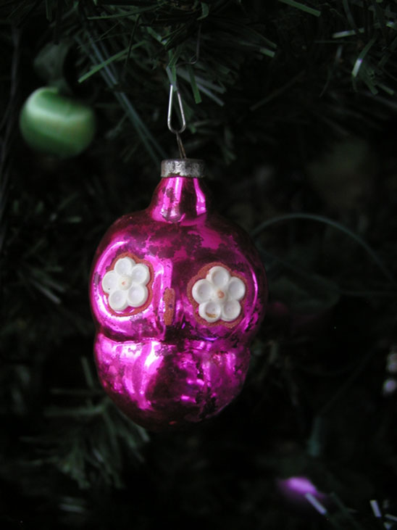

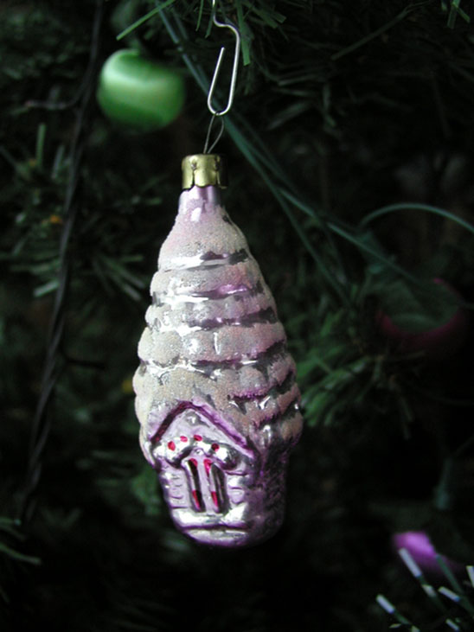

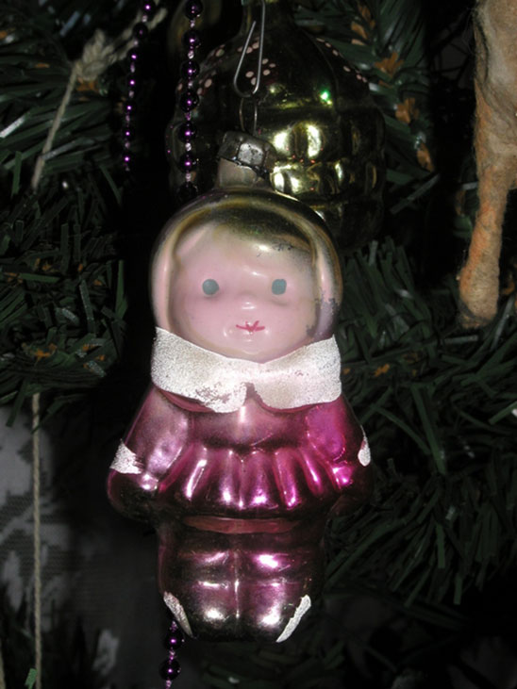

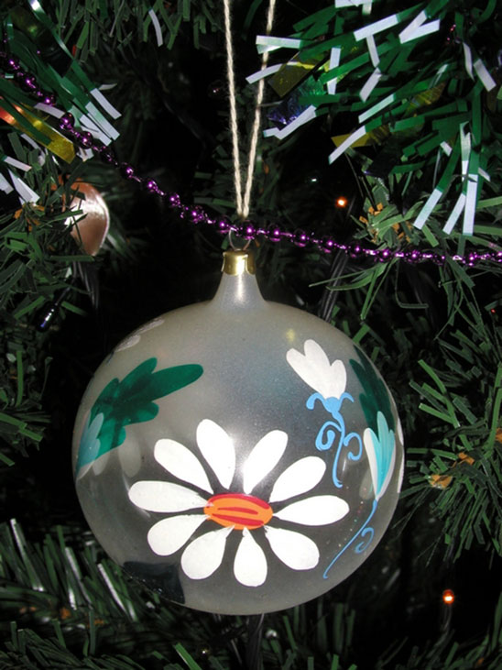

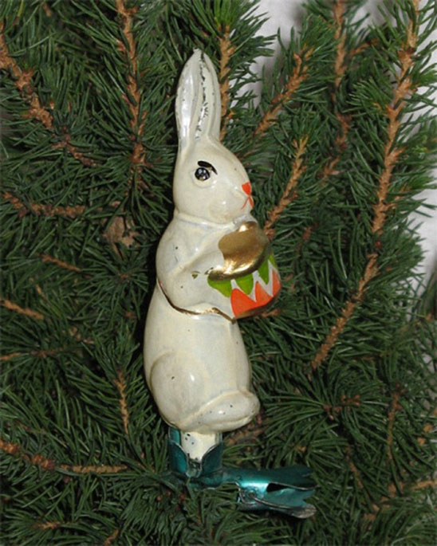

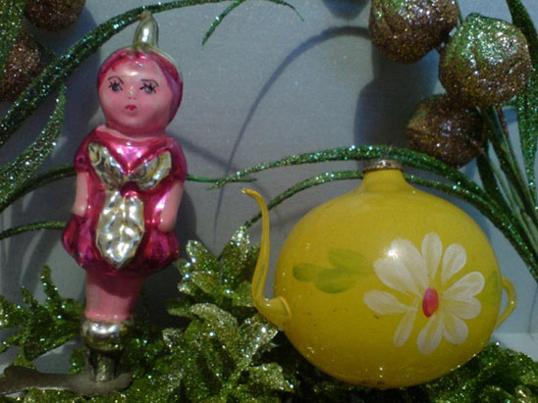

[История игрушки](javascript::void(0);),[Старые елочные игрушки](javascript::void(0);),[Игрушки 30-х годов](javascript::void(0);),[Открытки](javascript::void(0);)

В 1980-е годы выпуск серийных, не отличавшихся оригинальными оформительскими идеями, игрушек, продолжился.

В 1970-80-е годы стал популярен «дождик» из фольги, а также пушистая, колкая мишура — серебристая, оранжевая, желтая… Когда все это в преддверии Нового года украшало небогатые советские витрины, ходить в магазины становилось как-то особенно приятно…

Традиция украшать макушку елки звездой, как мы уже упомянули ранее, существует со средних веков. Однако, в СССР Вифлеемскую звезду заменили на красную рубиновую.

С конца 1980-х страну завоевала мода на всевозможные гороскопы и это не могло не отразиться на новогодней индустрии. В 1990-е годы в продаже появилось множество елочных шаров с изображением животных — символов наступающего года.

Сегодня в производстве елочных украшений наблюдается отчасти «возврат к истокам». Выпускаются шары с ручной росписью, с удивительно тщательно выписанными пейзажами, картинами зимы, а также государственной символикой.

Несколько лет назад была модной западная традиция украшать елки шарами двух цветов, сочетающихся между собой, например, красными и золотыми, синими и серебряными, а также завязывать на ветвях парчовые банты. И никакой мишуры или «дождя»!

С начала 2000-х годов стали популярными оригинальные, «самодельные» игрушки — тоже своего рода возврат в прошлое. Фигурки из соломы, бумаги, моточков шерсти и кусочков ткани; плюшевые зверьки, войлочные лебеди и ангелочки… в общем, всевозможный «Hand-made». А мода на советские ретро-игрушки заставила многих забраться в недра бабушкиных антресолей или старинных комодов — туда, где могли быть спрятаны за ненадобностью старые новогодние украшения.

В 2005 году в Европе были весьма популярны сделанные вручную прозрачные стеклянные шары, «сосульки», снежинки и подвески для елки, создающие впечатление «ледяного налета» на ветвях.

Кстати, если говорить о моде на елочные украшения, то некоторых их производители говорят, что мода на украшения повторяется каждые четыре года, поэтому старые игрушки можно просто складывать в коробку и ждать, пока они снова станут актуальными. С другой стороны, имея в доме большую коллекцию елочных игрушек, можно каждый год, комбинируя их, украшать свою елочку в совершенно неповторимом стиле — и в этом случае абсолютно не важно, модная та или иная игрушка в данный момент, или нет.